Информационная справка по проведенным мероприятиям в рамках Года родных языков и народного единства за январь 2021 года

МБОУ “ВСОШ № 4 им. Г.Баруди Высокогорского муниципального района РТ” | Наименование мероприятия | Кол.участников | Информация о мероприятии | Фото
 | «По следам истории татарского народа» посещение школьного музея (по графику) | 986 | 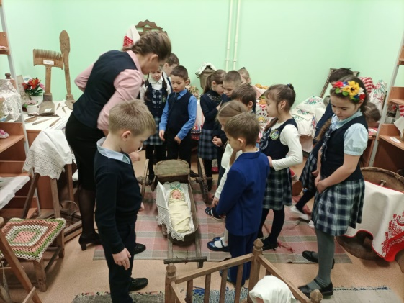  Посещяя школьного краеведческого музея, ученики 1- 11 классов вместе со своими учителями в течение этого года узнают много интересного и нового из жизни наших предков, об их быте, культуре, занятиях и многом другом. Об этом расскажут экспонаты-предметы быта и многое другое, что находится в нашем музее.Сейчас, с возвращением к нам национальной памяти, все больше хочется знать о национальной культуре, обычаях и традициях, о том, как жили наши предки, во что одевались, как отмечали праздники. Мы должны помнить и чтить историю родного края, традиции и обычаи своих предков, знать своё прошлое.  Татарстан Республикасында 2021нче ел “Туган телләр һәм халыклар бердәмлеге елы” дип игълан ителде. Безнең мәктәп туган телләргә багышлап ел дәвамында үткәреләчәк чараларның планын төзеде. Шулар арасында мәктәпнең туган як музеендагы экспонатлар белән танышу да каралган. Музейдагы экспонатлар 1-11нче сыйныф укучыларына ел дәвамында әби-бабаларыбызның тормышы, аларның көнкүреше, мәдәнияте турында бик күп нәрсәләр сөйләрләр. Без үзебезнең туган ягыбызның тарихын, әби – бабаларыбызның гореф-гадәтләрен онытмаска һәм үткәннәребезне белергә тиеш.
 | Книжная выставка «Сила и красота родного языка» | 986 | В рамках Года родных языков и народного единства в Татарстане в библиотеке оформлена книжная выставка «Сила и красота родного языка». На выставке представлена литература, как о русском, так и о татарском языке, толковый словарь, словари крылатых слов, лингвистический словарь,переводные словари по русскому и татарскому языку и др. Приглашаем всех желающих посетить выставку в библиотеке.  Татарстанда Туган телләр һәм халыклар бердәмлеге елы кысаларында мәктәп китапханәсендә “Туган тел көче һәм матурлыгы” дигән китап күргәзмәсе оештырылды. Күргәзмәдә рус һәм татар теле турында әдәбият, төпле сүзлек, канатлы сүзләр сүзлекләре, лингвистик сүзлек, рус һәм татар теле буенча тәрҗемә сүзлекләре һ.б. күрсәтелгән. Барлык теләүчеләрне китапханәдә күргәзмәгә чакырып калабыз. | 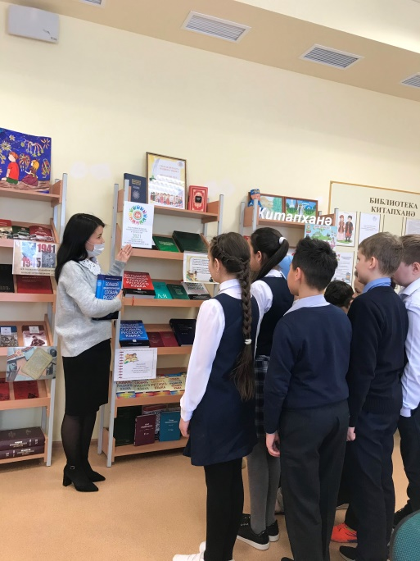
 | Урок-игра «Знатоки русского языка» | 35 | 26 января в рамках года родных языков и народного единства в Татарстане во 2Д классе был проведен урок-турнир "Знатоки русского языка". Ученики проявляли активность, заинтересованность и продемонстрировали знание русского языка.  26 гыйнвар көнне Татарстанда туган телләр һәм Халыклар бердәмлеге елы кысаларында 2 нче сыйныфта "Рус телен белүчеләр"дип исемләнгән дәрес-турнир үткәрелде. Укучылар активлык, кызыксынучанлык һәм рус телен белүләрен күрсәттеләр. | 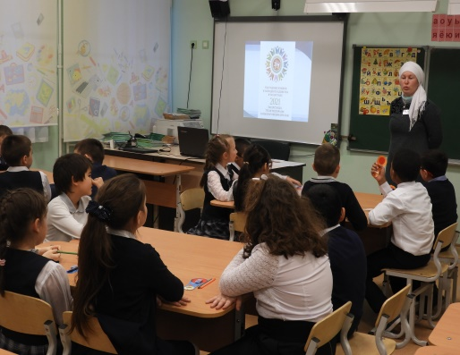
 | Мастер- класс по росписи бумажных тарелок «Милли бизәкләр» | 50 | В рамках года родных языков и народного единства с учащимися 7 класса было проведено занятие на тему: "Национальные узоры татарского народа". Во время занятия ученики познакомились с разновидностями татарского орнамента и его особенностями. В продолжение занятия был проведен творческий мастер-класс по росписи бумажных тарелок татарским орнаментом. Все ребята хорошо справились с заданием, работы получились яркими и красочными.  Туган телләр һәм Халык бердәмлеге елы кысаларында 7 сыйныф укучылары белән "Татар халкының милли бизәкләре" дигән темага дәрес үткәрелде. Дәрес барышында укучылар татар орнаментының төрләре һәм аның үзенчәлекләре белән таныштылар. Дәрес дәвамында татар орнаменты белән кәгазь тәлинкәләрне буяу буенча иҗади мастер-класс үткәрелде. Барлык укучылар да эшләрен яхшы башкардылар, татар милли бизәкләре белән ясалаган тәлинкәләр матур һәм пөхтә килеп чыкты. | 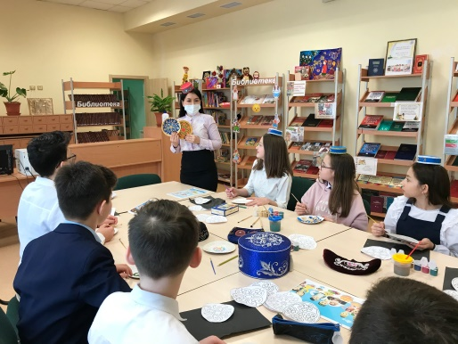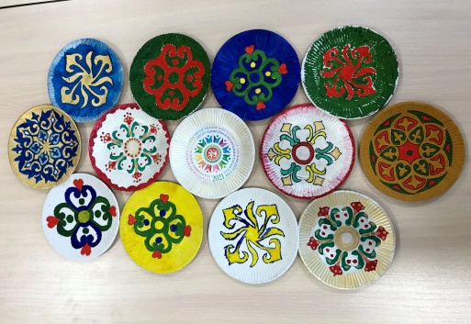
 | Лингвистическая викторина «Язык- живая душа народа» | 50 | Сегодня, 28 января в рамках года родных языков и народного единства в Татарстане в 6 А классе была проведена лингвистическая викторина "Язык - живая душа народа".  Бүген, 28 гыйнвар көнне, Татарстанда туган телләр һәм Халыклар бердәмлеге елы кысаларында, 6 А сыйныфында "Тел - халыкның җаны" дигән лингвистик викторина үткәрелде. | 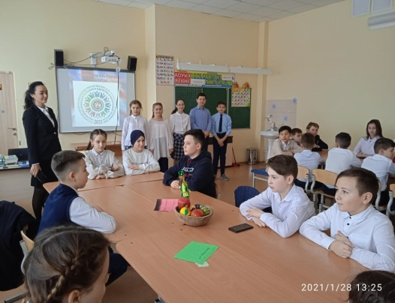
 | Мастер класс «Мы разные, но мы вместе» | 57 | 29.01.2021 в рамках года родных языков в Татарстане,был проведён мастер-класс в 5В классе «Мы разные, но мы вместе». Где дети познакомились с понятием «толерантность» и поняли что нужно уважать не только свою нацию,но и нации других людей.  29.01.2021 Татарстанда туган телләр елы кысаларында 5В сыйныфында " Без төрле, әмма без бергә»дигән мастер-класс үткәрелде. Анда балалар "толерантлык" төшенчәсе белән таныштылар һәм үз милләтеңне генә түгел,башка кешеләрне дә хөрмәт итәргә кирәклеген аңладылар. | 